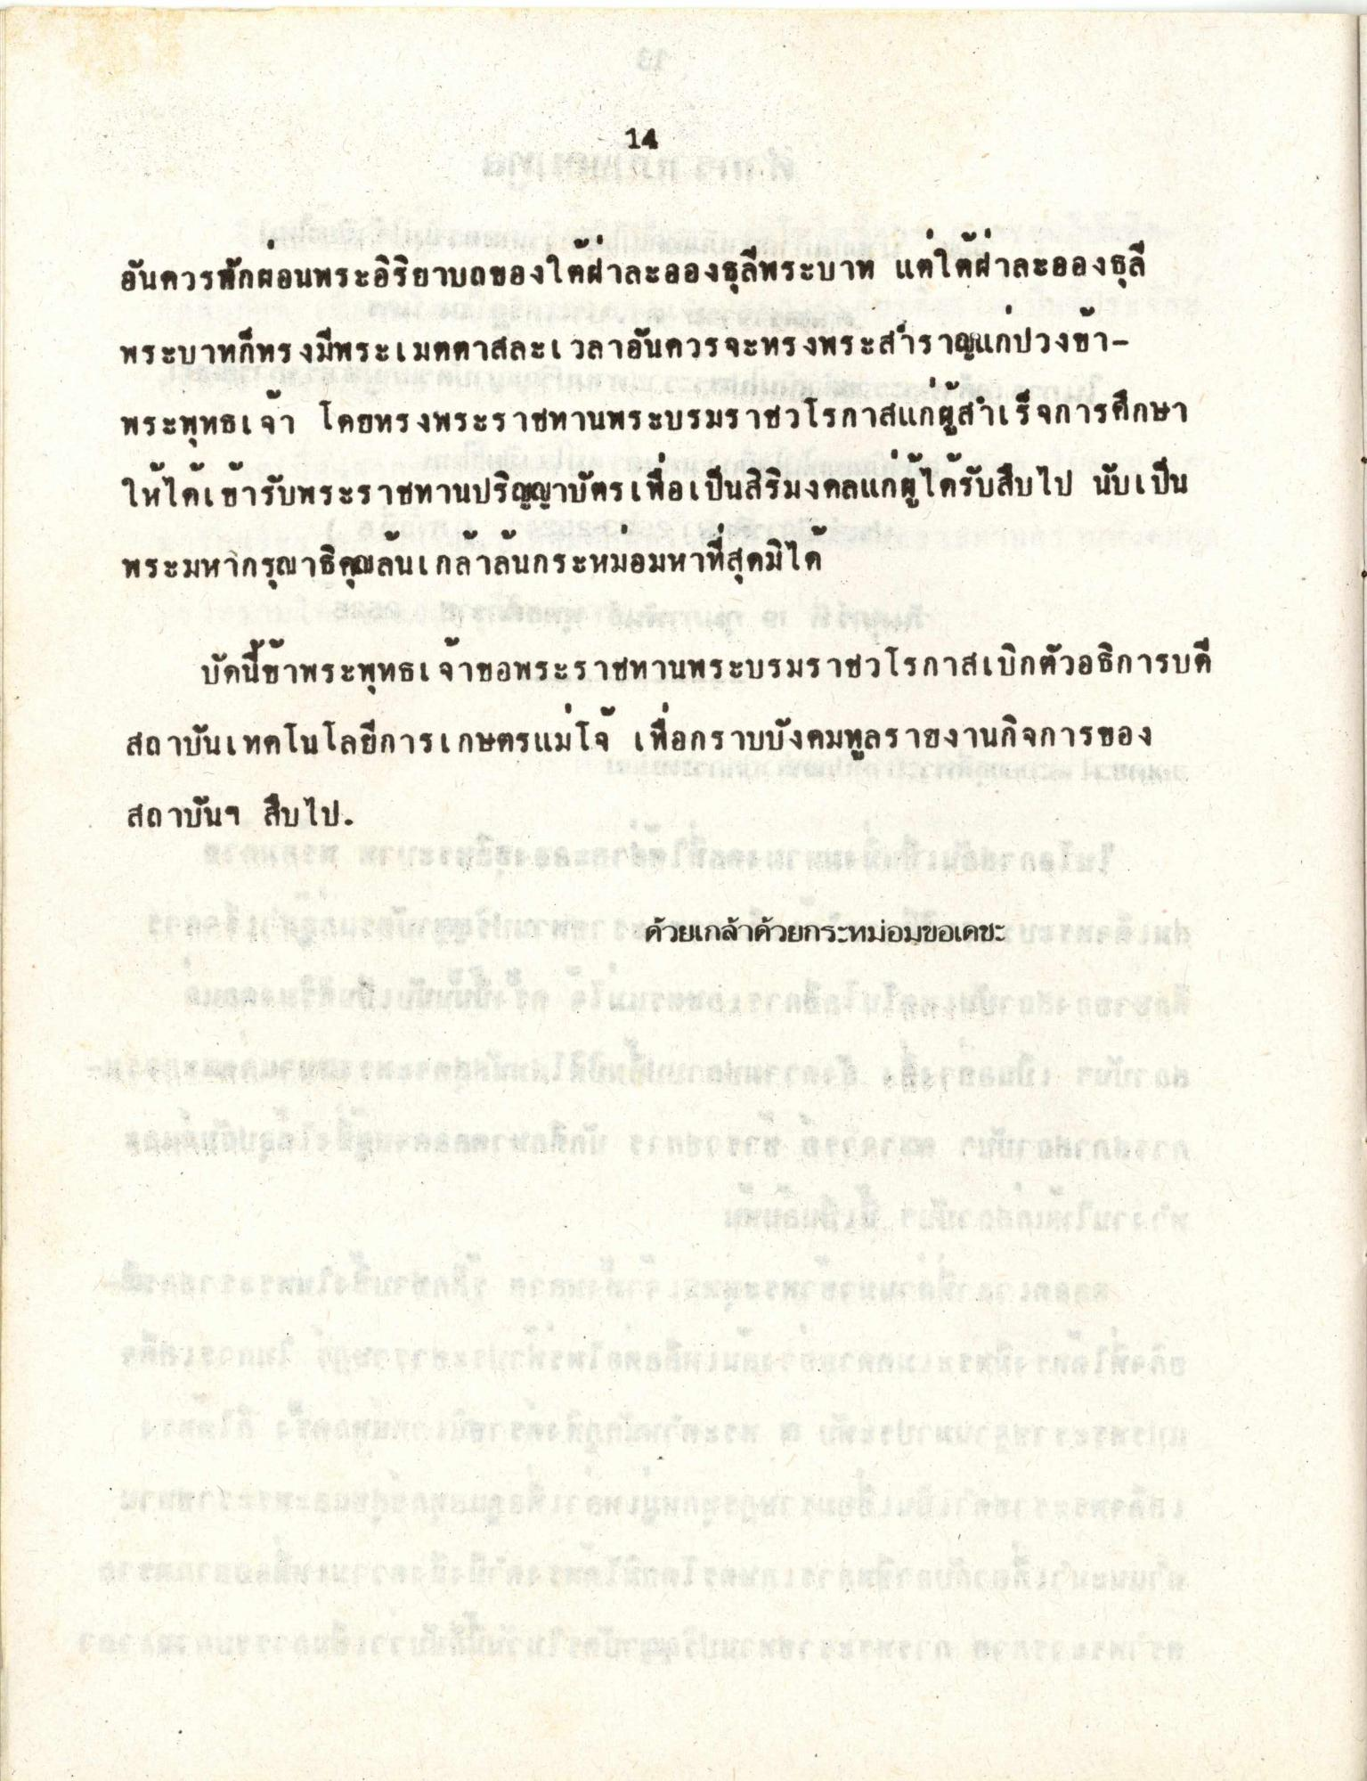
อันควรพักผ่อนพระอิริยาบถของใต้ฝ่าละอองธุลีพระบาท แต่ให้ฝ่าละอองธุลี พระบาทก็ทรงมีพระเมตตาสละเวลาอันควรจะทรงพระสําราญแก่ปวงข้าพระพุทธเจ้า โดยทรงพระราชทานพระบรมราชวโรกาสแก่ผู้สําเร็จการศึกษา ให้ได้เข้ารับพระราชทานปริญญาบัตรเพื่อเป็นสิริมงคลแก่ผู้ได้รับสืบไป นับเป็น พระมหากรุณาธิคุณล้นเกล้าล้นกระหม่อมหาที่สุดมิได้
บัดนี้ข้าพระพุทธเจ้าขอพระราชทานพระบรมราชวโรกาสเบิกตัวอธิการบดี สถาบันเทคโนโลยีการเกษตรแมโจ เพื่อกราบบังคมทูลรายงานกิจการของ สถาบันฯ สืบไป.
สูง
ที่เป็น
น าไปเรา
ด้วยเกล้าด้วยกระหม่อมขอเดชะ ขาย
และ
สองสายอา
กาศตลอด กรองติดใจ
รักออก สะกดสาย สมกับการออกนอก
การกระทรวงการตลาด และเป็นเอกสาร
na terenie figures thet are resti

